Республика Дагестан
МКОУ «Ванашимахинская СОШ им. С.Омарова»
Магомедова Басират Абдуразаковна
учитель биологии

внеклассное мероприятие
по теме: «Птицы – наши друзья»
в форме игры
«Счастливый случай»

Цель мероприятия:

1. Образовательная цель: Углубление и закрепление у учащихся знанийо птицах. Обобщить с учащимися класс птиц.

2. Развивающая цепь: Развивать у учащихся интерес к природе и к ееизучению, логику мышления, память.

3. Воспитательная цепь: Воспитать у учащихся экологическое воспитание.
Привить учащимся гуманное отношение к птицам, как к главным помощникам человека в борьбе с вредителями сельского хозяйства.

Оборудование: Плакаты «птицы – наши помощники», «Птицы – богатство природы», муляж, , книги про птиц, таблицы «Птицы различие природных ландшафтов»

Эпиграф : «Каким скучным местом был бы мир без птиц»

Ход урока

- Организационный момент на доске надпись «Каким скучным местом был бы мир без птиц»)
- Слова ведущего (учитель биологии): В нашей игре принимают участие 2 команды .

Представление команд
1. Команда «Колибри», девиз: «Птичка мала, да очень умна».
2. Команда «Орлы», девиз: «С орлиным взором и умом мы быстро всех вас обойдем».
Игра состоит из пяти конкурсов. Прежде чем начать игру, позвольте представить жюри. (Представление жюри). Ну что же, пожелаем нашим командам успехов.
Начало игры
І конкурс «Разминка». Ведущий задает каждой команде по 14 вопросов. Каждый правильный ответ 1 балл.

Вопросы первой команде :
- Какая наука изучает птиц? (Орнитология).
- Звери ходят на четырех ногах, а птицы? (на двух).
- Какова температура тела птиц? (от +40⁰С до +42⁰С).
- Как называется искусственная наседка? (Инкубатор).
- Мать, отца не знаю, но часто называю. Детей знать не буду – чужим сбуду? (Кукушка).
- Самая маленькая птица в мире? (Колибри).
- У какой птицы два пальца на ногах? (Страус).
- Орган передвижения у птицы? (Крылья)
- Начало период размножения у птиц? (Весна).
- К отряду куриных какие птицы относятся? (Тетерев, рябчик, куры, глухарь, куропатка).
- Что является органом дыхания у птиц? (Воздушные мешки и легкие).
- Какие птицы ночуют, зарывшись в снег? (Тетерев, рябчик, куропатка).
- Что внутри птичьих костей? (Воздух)
- Дышит ли цыпленок в яйце? (Да, через поры скорлупы).

Вопросы второй команде
- Звери покрыты шерстью, а птицы? (Перьями)
- Перевораяивают ли птицы яйца в гнезде? (Да)
- Без рук, без топоренка построена избенка. О чем идет речь? (Гнездо)
- Самая маленькая птица в нашей тсране? (Королек)
- Название какой птицы 40 после буква «а»? (Сорока)
- Кто в воде купался, да сух остался? (Гусь).
- У какой птицы два пальца обращены назад, два – вперед? (Дятел)
- Самая крупная птица в нашей стране? (Дрофа)
- У мелких и средних птицпары создаются? (На один сезон)
- Родоначальником домашних кур является? (Банкиевские куры)
- К отряду сов какие птицы и назовите их. (Да)
- Высиживает ли самец яйца? (Да, пингвин)
- Сколько видов птиц на земле? (9000 видов).

ІІ конкурс «Заморочки из бочки».
В закрытых футлярах находятся номера вопросов, в каждои футляре по два вопроса. Члены команды выбирают бочонки один за другим, открывают их и называют номера вопросов. Ведущий читает вопрос под данным номером, члены команды совещаются и отвечают. Ответ оценивается от двух до пяти баллов. Пока 1 команда готовится, сообщения учащихся вне команды о птицах.
Вопросы 1 бочонка: 1) Черты сходства птиц и пресмыкающихся?
2) Самец одной из наших мелких птиц крапивник строит по несколько гнезд, но только в одном из них самка откладывает яйца. Зачем крапивнику столько гнезд?
Ответ: 1в. а) У пресмыкающихся и птиц кожа не имеет желез; б) Кожа пресмыкающихся и птиц имеет роговые чешуйки, у птиц на неопредленных частях тела; в) строение яиц сходно обеих классов; г) зародыши обеих классов по внешнему виду похожи.
2 в. Крапивник перестраховщик. Лишние гнезда – это своеобразные защитные приспособления, которые обеспечвают лучшее сохранение потомства, отвлекая внимание врагов.
Вопросы II бочонка: 1) Общая характеристика птиц.
2) Различия между пресмыкающимся и птицами.
Пока команда готовится, сообщения учащихся вне команды.
Ответ: 1в. Птицы – это животные, покрытые перьями с постоянной температурой тела, активны в течение года. Подавляющее большинство птиц способны к полету, ярко выражена забота о потомках.
2в. а) высокий уровень развития ЦНС, разнообразное поведение;
б) более совершенная дыхательная, выделительная, пищевая система;
в) тепло кровность, постоянная температура тела;
г) перьевой покров, способность к полету.

III конкурс «Ты мне – я тебе». Каждая пословица оценивается в 1 балл.
Домашнее задание. Подготовка пословиц, поговорке о птицах. Повтор и запинка – победа другой команды.
IV конкурс «Темная птичка». Оценивается от2 до 5 баллов. Команде » опредлить систематику «Журавля красавки»
Надцарство - Эукратиоты
Царство - Животные
Подцарство - Многоклеточные
Тип - Хордовые
Класс - Птицы
Отряд - Журавлеобразные
Семейство - Журавлиные
Род - Журавль
Вид - Мадагаскарский орлан
Пока команды готовят систематику птиц, вопрос учащимся вне конкурса:
1. Каковы основные причины исчезновения различных видов птиц в XYIII-XX веке?
Y конкурс «Гонка за лидером»
За минуту нужно ответить на максимальное количество вопросов. Каждый правильный ответ +5 баллов. (Время засекает жюри).
Вопросы первой команде
- Дышит ли птенец в яйце? (да)
- Какая птица откладывает самое крупное яйцо в мире? (страус)
- Есть ли зубы у птиц? (нет)
- Древняя птица? ( археоптерикс)
- Существует ли птичье молоко? (да)
- Из скольких камер состоит сердце птицы? (4-х камер)
- Куда птицы откладывают пищу для временного запаса? (в зоб)
- Когда температура тела воробья ниже – зимой или летом? (одинаково)

Вопросы второй команде :
- Гнезда каких птиц можно увидеть на крышах украинских хат? (аист)
- У какой птицы самые маленькие яйца? (колибри)
- У какой птицы птенцы подкидыши? (кукушка)
- Какие птицы отряда куро-образные одомашнены? (куры, индейка)
- Какая птица из семейства журавлиных обитает в нашей местности? (журавль-красавка)
- Для чего яйца одеты прочной скорлупой? (чтобы выдержать вес птицы)
- После археоптерикса через 80 млн. лет появилась ещё одна птица, кто это? (Энантиорнис)
- Какие птицы относятся к отряду водоплавающих птиц? (гуси, лебеди, пингвины, утки).
- Подведение итогов:
Ведущий представляет слово жюри.
- Итог мероприятия.
Слово ведущего: благодарим членов жюри за помощь в проведении игры «Счастливый случай». Участникам команд вручают призы.

Кроссворд о птицах

Кроссворд на тему

птицы
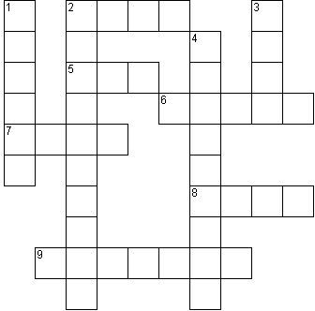

1. Автор строк «Вороне где-то бог послал кусочек сыру»
2. По горизонтали. Передняя роговая часть головы птицы, служащая для захвата или добычи пищи. По вертикали.Единственная железа в покровах тела птицы, выделяющая жир для смазки перьев.
3. Вырост грудной кости птицы, предназначенный для прикрепления грудных летательных мышц.
4. Группа птиц, птенцы которых вылупляются голые, беспомощные, слепые.
5. Самые мелкие перья птиц, обеспечивающие сохранение тепла их организма.
6. Наружный покров птиц.
7. Нижняя, наиболее плотная часть пера птиц.
8. Хищная птица – символ герба России.
9. Крупные контурные крылья в крыле птицы.
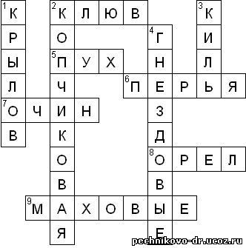
1. Крылов
2. клюв, копчиковая
3. киль
4. гнездовые
5. пух
6. перья
7. очин
8. орел
9. маховые

Ведущий: 2 конкурс «Узнайте птиц». На рисунках или плакате изображены птицы, пронумерованы, за каждую угаданную птицу - 1 балл; время выполнения 2 минуты. Ответы запишите на листе №1 «Узнайте птиц»: цифра - птица. Исправления не допустимы.

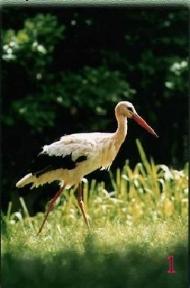
- Аист
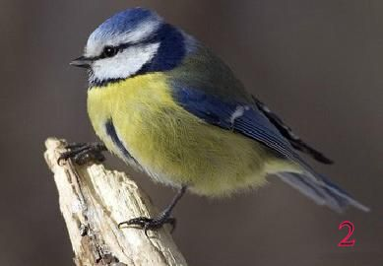

- Синица
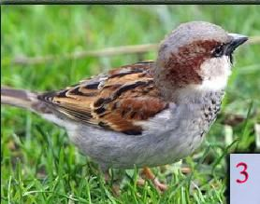

- Воробей
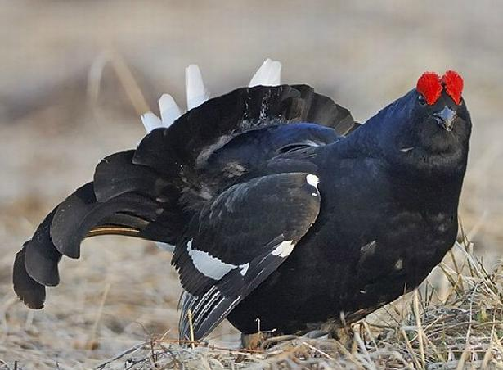

4. Тетерев
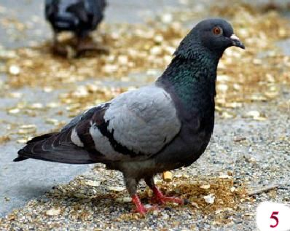

5. Голубь
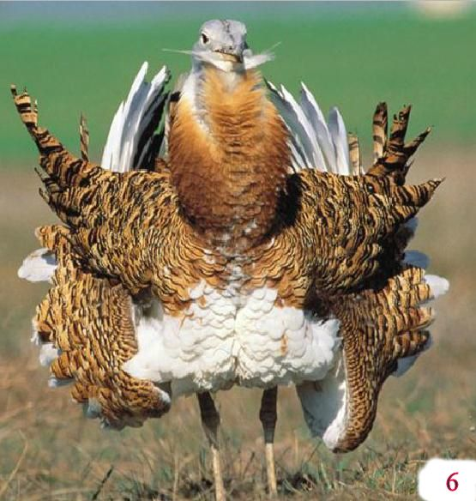

6. Дрофа
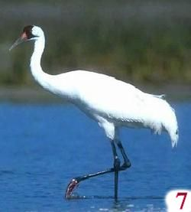

7. Журавль
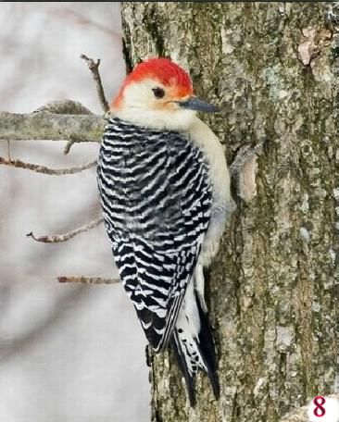

8. Дятель
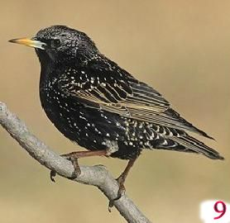

9. Скворец
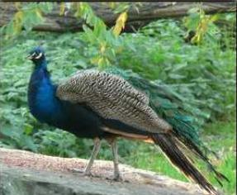

10. Павлин
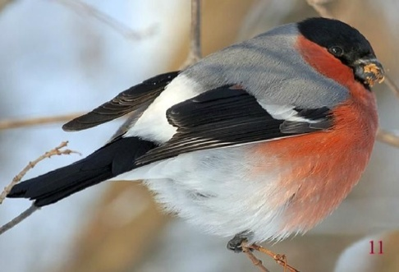

11. Снегирь
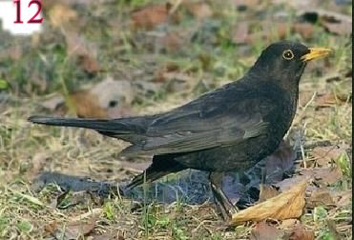

12. Чёрный дрозд

